报告表编号
年
编号

建设项目环境影响报告表

项目名称：阳山金英太粉体有限公司年产10万吨碳酸钙系列产品新建项目
建设单位（盖章）：阳山金英太粉体有限公司

编制日期： 2014年11月
国家环境保护总局制

《建设项目环境影响报告表》编制说明
《建设项目环境影响报告表》由具有从事环境影响评价工作资质的单位编制。
1. 项目名称――指项目立项批复时的名称，应不超过30个字(两个英文字段作一个汉字)。
2. 建设地点――指项目所在地详细地址，公路、铁路应填写起止地点。
3. 行业类别――按国标填写。
4. 总投资――指项目投资总额。
5. 主要环境保护目标――指项目区周围一定范围内集中居民住宅区、学校、医院、保护文物、风景名胜区、水源地和生态敏感点等，应尽可能给出保护目标、性质、规模和距厂界距离等。
6. 结论与建议――给出本项目清洁生产、达标排放和总量控制的分析结论，确定污染防治措施的有效性，说明本项目对环境造成的影响，给出建设项目环境可行性的明确结论。同时提出减少环境影响的其他建议。
7. 预审意见――由行业主管部门填写答复意见，无主管部门项目，可不填。
8. 审批意见――由负责审批本项目的环境保护行政主管部门批复。

建设项目基本情况
项目名称 | 阳山金英太粉体有限公司年产10万吨碳酸钙系列产品新建项目
建设单位 | 阳山金英太粉体有限公司
法人代表 | 郑华荣 |  |  |  |  | 联系人 |  |  | 陈淼坤
通讯地址 | 阳山县黎埠镇原712厂址内
联系电话 | 13535963398 |  |  |  | 传 真 | —— |  |  |  | 邮政编码 | 513100
建设地点 | 阳山县黎埠镇原712厂址内
立项审批部门 |  |  | --- |  |  | 批准文号 |  | ---
建设性质 |  | √ 新建 改扩建 技改 |  |  |  | 行业类别及代码 |  | 其他非金属矿物制品制造  C3099
占地面积  （平方米） |  | 22600(34亩) |  |  |  | 绿化面积（平方米） |  | 5000
总投资  （万元） |  | 1000 |  | 其中：环保投资（万元） |  | 11.6 |  | 环保投资占总投资比例 |  |  |  | 1.16%
评价经费  （万元） |  | / |  | 预期投产日期 |  |  | 2015年2月
工程内容及规模：
1、项目由来
阳山县是石灰岩地区，矿产种类多、储量大、质量好。阳山金英太粉体有限公司（营业执照见附件2）拟在阳山县黎埠镇原712厂址内新建年产10万吨碳酸钙系列产品建设项目，所需原料均外购，不涉及采矿。
根据《中华人民共和国环境影响评价法》、《建设项目环境影响评价分类管理名录》和《广东省建设项目环境影响评价文件分级审批办法》的有关规定，阳山金英太粉体有限公司委托深圳市环新环保技术有限公司（国环评证乙字第2872号）负责本项目的环境影响评价工作。环评单位在接受委托后，组织相关技术人员赴现场进行踏勘调查，并收集了项目相关资料，经认真整理、分析，编制本项目环境影响报告表。
2、项目概况
本项目位于清远市阳山县黎埠镇，租用原712厂址内空闲厂区，土地租用合同见附件3。厂区中心地理坐标：北纬24°35'06.16"、东经 112°25'08.69″。行政区划属于阳山县黎埠镇管辖，地理位置见附图1。
本项目主要从事碳酸钙系列产品的粉碎、包装和销售业务。项目总用地面积约为22600㎡（34亩），主要建设内容包括生产车间、仓库、办公综合楼等。其中生产厂房占地面积约为3600㎡，仓库占地面积约3000㎡，矿石堆场占地面积约5000㎡，办公区占地面积约为300㎡，绿化、区内道路及变压器房占地面积约为10700㎡。项目总投资1000万，其中环保投资约为11.6万元，占总投资的1.16%。项目建设内容列表1：
表1 项目建设内容
序号 | 项目名称 | 占地面积
1 | 生产加工车间 | 3600m²
2 | 仓库及包装车间 | 3000m²
3 | 矿石堆场 | 5000m²
4 | 办公综合楼 | 占地面积为300m²，建筑面积为600 m²
5 | 绿化、区内道路及变压器房 | 10700m²
合计 |  | 22600m²
3、产品结构及规模
本项目主要从事碳酸钙矿石的破碎、细磨、包装和销售业务，产品为碳酸钙系列产品，年产量为10万吨，产品目数为80-2000目。项目主要原料为碳酸钙矿石，所需碳酸钙矿石约10.05万吨/年，原料均外购。
项目产品主要成分为碳酸钙，作为填料主要用于涂料、油漆、建筑用品、医药用品等日用化工行业，项目主体工程及产品方案见表2。
表2 主体工程及产品方案
序号 | 工程名称  （车间、生产装置或生产线） | 产品名称 | 设计能力 | 年运行时数
1 | 生产加工车间 | 碳酸钙系列产品 | 10万吨 | 7200小时
4、原材料年用量及、成分与能源消耗
本项目主要原料及年用量列表3：
表3 主要原料及年用量
名称 | 主要内含物 | 单耗（kg/t产品） | 总耗
碳酸钙石块 | CaCO₃ | 1005 | 100500t/a
根据建设方提供的资料，本项目所使用的原料主要成分列表4：
表4 主要原料成份
序号 | 检验项目 | 单位 | 实测值
1 | 氧化铁 | % | 0.018
2 | 碳酸钙（以CaCO₃计） | % | 98.5
3 | 氧化钾 | % | ＜0.01
4 | 氧化钠 | % | 0.05
5 | 氧化钛 | % | ＜0.01
6 | 酸不溶物 | % | 0.32
本项目主要能源及资源消耗列表5：

表5 主要能源以及资源消耗一览表
类别 | 名称 | 年耗量 | 来源 | 储运方式
电 |  | 90万度 | 市政电网 | 电路输送
新鲜水 | 生活用水 | 465t | 东侧山泉水 | 自行接管自流
新鲜水 | 生产用水 | 300t | 东侧山泉水 | 自行接管自流
5、项目周边环境与总图布置
本项目位于清远市阳山县黎埠镇原712厂址内，项目东面和北面均为山坡地，南面边界约180m处为阳山中际钙业有限公司厂房，西面约10米为私人养鸡场和养猪场。交通比较便利，所在地用地红线周边100m范围内无居民住宅楼、学校和医院等敏感点，最近的西北面马惊村村民住宅楼(共5户)距离本项目厂界用地红线距离为180米，距离本项目生产装置最近距离为210米。项目四至图见附图2。
项目租赁22600平方米的现状空置土地新建工厂，用地现状为空地或荒地，厂区布置简单，由南向北依次为仓库、办公综合楼、磨粉车间、破碎车间、矿石堆场，具体平面布置示意图详见附图3。
6、员工规模及制度
项目共有员工20人，约5人在厂区食宿。破碎工序实行一日一班制，磨粉工序实行一日三班制，每班工作八小时，年工作日约为300天，工作小时约7200小时。
7、主要设备情况
现有主要设备情况见表6。
表6 主要设备一览表
分类 | 设备名称 | 数量
生产设备 | 颚式破碎机 | 1台
生产设备 | 锤式破碎机 | 1台
生产设备 | 连辊式细粉机 | 3台
生产设备 | 5R雷蒙磨机 | 2台
生产设备 | 装袋机 | 3台
生产设备 | 粉料仓 | 3个
注：根据《产业结构调整目录（2011年本）(2013年修正》，项目主要生产设备不属于淘汰类生产设备。
7、项目公用工程
（1）给水
本项目主要用水采用东侧山溪水自流式供水。本项目生产用水主要为部分粘有泥土的矿石清洗用水，生产用水定期补充，年补充量为300吨。生活用水年用水量约为465t/a。
（2）排水
项目生产过程产生的洗矿废水经沉淀后循环利用，不外排，少量生活污水排入化粪池，经生活污水处理设施处理后达标排放，生活污水处理设施定期清掏，清除物作为绿化的肥料，不外排。
（3）供电
项目供电为市政电网供电，项目不设备用发电机。

本项目有关的原有污染情况及主要环境问题：
项目位于清远市阳山县黎埠镇原712厂址内，项目租用场地无生产经营历史，不存在原有污染。项目北面边界180m处为阳山中际钙业有限公司厂房，西面10m处为私人养鸡场和养猪场，项目周边矿石加工企业较多，主要环境问题为矿石加工企业产生的粉尘及噪声，以及养猪场所产生的恶臭类环境影响。

建设项目所在地自然社会环境简况
自然环境简况（地形、地貌、气候、气象、水文、植被、生物多样性等）：
1、地理位置
阳山县位于广东省西北部（东经：112.689°，北纬：24.449°），属南岭山脉南麓，连江中游，是典型的石灰岩山区农业县。东邻英德、乳源，西靠连南，南接怀集、广宁、清新、北与连州、湖南省宜章县接壤，东西最大距离61.5公里，南北最大距离106.8公里。
本项目位于清远市阳山县黎埠镇原712厂址内，地理位置图详见附图一。
2、地形地貌
阳山地形复杂，除中部稍为低缓外，其余皆山峦起伏峻峭，山地面积占全县总面积90%，盆地冲积平原占10%，境内海拔差相当大，最低的青莲小北江沿岸海拔不到50米，最高峰石坑崆海拔1902.3米，是广东省最高峰，高低相差1850米。 阳山地质结构属喀斯特石灰岩，境内石炭岩溶洞众多。
项目位于清远阳山县黎埠镇原712厂址内，东面和北面靠近山岭，拟建场址东高西低，最大落差约10米。
3、水文
项目所在地属于连江流域。阳山县处于连江中游，集雨面积3146平方公里，占总流域面积的31.27%，相应落差38米，平均坡降0.47%。旧志：湟水，一名连州江，一名阳溪，源出于连州星子司红岩山下，东南流，合众溪，会朱冈水，经连州城下财富龙泉、椤伽、羊跳、龙头等峡，至洞冠水口，入阳山县界，合洞冠水，东南流，又经界滩至大理峡、上冷水坑、温泉滩、黄牛滩、石螺滩、小江口、南岸、狗牙、蒲兜、龙牙峡、雷公坑，合雷公坑水，过县城通儒坊，经铁叱莲塘，过樊村、龙石、屋村、黄池、沙埇闸、通儒水口，合通儒水，又东至青莲水口，合青莲水，过三峡（今称峡头），入英德县界，过浛洸厂，出连江口，入浈水（北江），南流汇珠江入海。
4、气象与气候
阳山属中亚热带湿润季风气候，一年四季受季风影响，冬冷夏热，平均气温20℃，阳山县降水量充沛，年平均降水量1800㎜。由于阳山地形复杂，高低差相当大，最低的青莲小北江沿岸海拔不到50米，最高的全省第一峰石坑崆海拔1902米，高低相差1850米，随着高度的不同而形成不同的气候带，使阳山的气候有山地性气候的特点。

5、生态环境
阳山县地处中亚热带以及石灰岩地区，地形变化复杂，母岩种类较多，在热带、亚热带季风气候条件生物因子的长期作用下，形成了阳山丰富的土壤类型，土壤类型主要有山地红壤、山地黄壤、高山草甸土、石灰土才紫色土。
由于阳山县地貌、气候、土壤的复杂多样性，形成了阳山独特以森林为主体的动植物共生竟长的生态系统，构成了中国南方珍稀动植树物的物种基因库，经初步调查，我县共有植物271科，1031属，2678种。其中苔藓类53科，115属，206种。蕨类43科，94属，180种；被列入国家保护的植物有银杏、柏乐、红豆杉、苏铁、莎萝、报春苣苔、伞花木、广东松、红椿、樟树、毛果木莲等。动物有：陆栖类25说，58属，86种；两栖类7科科，19属，33种；爬行类动物74种，鸟类217种，鱼类143种，被列入省或国家保护的动物水鹿、大灵猫、小灵猫、狗熊、短尾猴、白鸥、虎纹蛙、猫头鹰、老鹰、蟒蛇、山瑞等。
林木种类繁多，用材植物近200种。杉、松、按和阔叶树为主。林副土特产品有松香、棕皮、竹笋、茶油、桐油、香胶粉、山苍子；水果品种主要有板粟、沙田柚、洞冠梨、枇杷、桃、柑、桔、沙梨等。
经现场踏勘，项目所在地以农业生态为主，无珍稀濒危动植物保护区。

社会环境简况（社会经济结构、教育、文化、文物保护等）：
- 社会发展现状：
阳山县位于清远中部，南岭山脉南麓，连江中游。战国时期境内有阳禺国，秦朝末年设阳山关，西汉高祖时置阳山县，迄今已有2200多年的历史。全县总面积3418平方公里，辖12个镇1个瑶族乡，总人口54.3万人。
（2）经济发展现状：
阳山县以农业为主，主要种植水稻、玉米，传统的经济作物有大豆、绿豆、眉豆、木薯；畜牧业以生猪、塘鱼、山羊、三鸟为主，其中“阳山鸡”驰名省外；工业生产以初步形成了以水泥、化工、能源和矿产为主的基础工业体系。2012年全县实现生产总值70.2亿元，比上年增长4.1%；地方公共财政预算收入4.2亿元；人均生产总值19402元；城镇居民人均可支配收入、农民人均纯收入分别为15839元、6893元，比上年增长10.7%、11.2%
（3）风景名胜、文物故迹
阳山县山清水秀，景色怡人，风景名胜主要有因韩愈被贬阳山县令而得名的贤令山及北山古寺、连江小三峡、石螺温泉、玉龙宫、水口鱼水旅游风景区和广东第一峰等。连年来，旅游事业蓬勃发展，加大旅游景区景点及配套设施建设，贤令山修复了一批韩愈遗迹，广东第一峰入选“清远八景”之一。
（4）矿产资源
阳山矿产种类多、储量大、质量好。已初步探明的主要矿种有35种，非金属矿产有石灰石、大理石、汉白玉、花岗石、重晶石、方解石、石英石、白云石、滑石，还有铝土、瓷土等；煤炭资源地质储量约1.7亿吨，可开采储量3763万吨；金属矿产有铁、铝、锌、锡、钨、锑铜等。
（5）黎埠镇概况
全镇总人口6.85万人，共14542多户，2010年全镇工农业总值77065万元，其中农业总收入为31881万元。下辖30个村委会。全镇耕地面积6万亩，其中水田2.1万亩，旱地3.9万亩。林业以松、杉为主；农作物有水稻、 玉米、花生、番薯和蔬菜等。家禽家畜主要有猪、牛和鸡、鸭、鹅。多年未发现地方病和其它突发性疾病流行。黎埠镇设有3间中学，共有师生3500人。镇内水力资源十分丰富，建有大小电站17座，总装机容量达0.78万；矿产有铅、锌、锡、铁等，镇内工业有矿山29座，铅、锌、锡、铁选矿厂8座，石粉厂6座。

环境质量状况
建设项目所在地区域环境质量现状及主要环境问题（环境空气、地面水、地下水、声环境、生态环境等）
一、环境功能区划
本项目所在地域环境影响功能属性见表7。
表7 环境影响功能属性表
编 号 | 功能区类别 | 类 别
1 | 水环境功能区 | 根据《广东省地表水环境功能区划》(粤环[2011]14号)，本项目属于连江流域（连州市区到阳山小江镇圩），属于《地表水环境质量标准》（GB3838-2002）中的Ⅲ类功能区
2 | 环境空气质量功能区¹ | 根据《关于确认我市环境空气质量功能区划分的函》(清环函[2011]317号)，项目选址区属于二类区，执行《环境空气质量标准》(GB3095-2012)中的二级标准。
3 | 声环境功能区 | 项目所在区域属《声环境质量标准》（GB3096-2008）中规定的2类区，应执行《声环境质量标准》（GB3096-2008）中规定的2类区
4 | 是否基本农田保护区 | 否
5 | 是否风景保护区 | 否
6 | 是否污水处理厂集水范围 | 否
7 | 是否管道煤气管网区 | 否
8 | 是否敏感区 | 否
9 | 是否两控区² | 是
注：1：从2013年10月1日起，清远市实施环境空气质量新标准。
2：两控区是指酸雨控制区和二氧化硫污染控制区，根据国务院《关于酸雨控制区和二氧化硫污染控制区有关问题的批复》(国函(1998)5号)，清远市属于酸雨控制区。
二、环境质量现状
1、环境空气质量现状
项目所在地环境空气质量属二类功能区，应执行《环境空气质量标准》（GB3095-2012）中的二级标准。阳山县环境监测站提供的2014年9月27日、9月29日及10月1日监测数据结果见下表8：
表8 阳山县城市环境空气质量平均值 单位：毫克/立方米
项目  测点位置及监测时间 |  | 二氧化硫  (24小时平均) |  |  | 二氧化氮  (24小时平均) |  |  | 可吸入颗粒物  (24小时平均)
 |  | 浓度 | 分指数 |  | 浓度 | 分指数 |  | 浓度 |  | 分指数
1#城北居民区监测点(阳山县档案局) | 9月27日 | 0.002 | 26 |  | 0.009 | 11 |  | 0.040 |  | 45
1#城北居民区监测点(阳山县档案局) | 9月29日 | 0.002 | 26 |  | 0.010 | 13 |  | 0.037 |  | 44
1#城北居民区监测点(阳山县档案局) | 10月1日 | 0.002 | 26 |  | 0.014 | 18 |  | 0.048 |  | 49
2#城南混合区监测点(阳山县社会综合服务中心) | 9月27日 | 0.004 | 27 |  | 0.014 | 18 |  | 0.045 |  | 48
2#城南混合区监测点(阳山县社会综合服务中心) | 9月29日 | 0.004 | 27 |  | 0.017 | 21 |  | 0.042 |  | 46
2#城南混合区监测点(阳山县社会综合服务中心) | 10月1日 | 0.004 | 27 |  | 0.019 | 24 |  | 0.069 |  | 60
阳山县城市环境空气质量平均值 | 9月27日 | 0.003 | 27 |  | 0.012 | 14 |  | 0.043 |  | 46
阳山县城市环境空气质量平均值 | 9月29日 | 0.003 | 27 |  | 0.014 | 17 |  | 0.040 |  | 45
阳山县城市环境空气质量平均值 | 10月1日 | 0.003 | 26 |  | 0.017 | 21 |  | 0.059 |  | 54
总指标 |  | 城市环境空气质量指数一(AQI) |  | 首要污染物 |  |  | 环境空气质量指数 |  | 环境空气质量指数类别
9月27日 |  | 46 |  | PM₁₀ |  |  | 一级 |  | 优
9月29日 |  | 45 |  | PM₁₀ |  |  | 一级 |  | 优
10月1日 |  | 54 |  | PM₁₀ |  |  | 二级 |  | 良
根据监测结果，监测期内项目所在区域二氧化硫、二氧化氮、可吸入颗粒物(PM₁₀₎的浓度值均未超出《环境空气质量标准》（GB3095-2012）中二级标准的日平均浓度值；项目所在地环境空气质量良好。
2、水环境质量现状
本项目属于连江流域（连州市区到阳山小江镇圩），根据《广东省地表水环境功能区划》(粤环[2011]14号)、《清远市环境保护规划研究报告》（2007-2020年）相关区划，项目所在地连江河段属于Ⅲ类功能区，应执行国家的《地表水环境质量标准》（GB3838-2002）Ⅲ类标准。阳山县环境监测站提供的2014年11月17日连江河流水质监测结果如下表9：
表9 连江河大海村河段水质监测结果表 单位mg/L 标准指数：无量纲
日期  项目 | 1#大海村河段 | 2#坪心村 | 3#盐田村
日期  项目 | 样品编号(DB1409021) | 样品编号(DB1409022) | 样品编号(DB1409023)
pH | 6.55 | 6.65 | 6.71
化学耗氧量≤ | 10L | 10L | 10L
BOD₅≤ | 1.2 | 2.0 | 1.7
氨氮≤ | 0.157 | 0.234 | 0.223
悬浮物 | 8 | 5 | 14
根据监测结果，连州河各监测断面各监测因子的监测值均在标准限值内，符合《地表水环境质量标准》（GB3838-2002）Ⅲ类标准，水质较好。
3、声环境质量现状
项目位于清远市阳山县黎埠镇原712厂址内，属于《声环境质量标准》（GB3096-2008）规定的2类区，执行《声环境质量标准》（GB3096-2008）2类标准：昼间≤60dB(A)、夜间≤50dB(A)。为了解本项目所在地的声环境质量现状，建设单位委托深圳市高迪科技有限公司在项目厂界的东面、南面、西面、北面边界共设4个噪声监测点(监测报告编号：SZGD20141022)，噪声的监测时间为2014年11月18日至11月19日，噪声监测结果见表10。
表10 噪声现状监测结果一览表
监测点 |  | 1#（东面） | 2#(南面) | 3#（西面） | 4#（北面）
11月18日 | 昼间 | 58.2 | 58.5 | 58.4 | 57.3
11月18日 | 夜间 | 48.3 | 48.9 | 48.5 | 48.6
11月19日 | 昼间 | 59.8 | 59.6 | 59.9 | 58.1
11月19日 | 夜间 | 48.8 | 48.9 | 48.3 | 49.2
《声环境质量标准》（GB3096-2008） |  | 2类标准：昼间≤60dB（A）、夜间≤50dB（A）
从以上结果可以看出：监测期内各测点昼间、夜间噪声监测值均可达到《声环境质量标准》（GB3096-2008）中的2类标准要求，声环境质量较好。
（三）主要环境保护目标（列出名单及保护级别）：
1、声环境
保护评价范围内声环境噪声满足《声环境质量标准》（GB3096-2008）的2类标准要求。
2、地表水环境
保护连江河（连州市区到阳山小江镇圩）水质符合国家《地表水环境质量标准》（GB3838—2002）Ⅲ类标准。
3、大气环境
保护评价范围大气环境质量符合国家《环境空气质量标准》(GB3095-2012)中规定的二级标准要求。
四、主要环境敏感点
本项目选址位于阳山县黎埠镇原712厂址内，项目评价区内主要环境敏感点情况见下表11。
表11 主要环境保护目标一览表
序号 | 环境保护目标 | 环境保护目标规模 | 与项目用地红线及最近距离 | 保护级别
1 | 洞冠水 | 小河 | 项目西面约2000m | 水环境：《地表水环境质量标准》(GB3838-2002) Ⅲ类标准
2 | 马惊村民住宅 | 共5户 | 西北面约180米 | 环境空气：《环境空气质量标准》(GB3095-2012)中的二级标准要求  声环境：《声环境质量标准》(GB3096-2008)中1类标准
3 | 马惊村民住宅 | 约30栋 | 西面约230米

评价适用标准
环  境  质  量  标  准 | 1、环境空气  执行《环境空气质量标准》（GB3095-2012）的二级标准。  2、地表水  执行《地表水环境质量标准》(GB3838-2002)中 Ⅲ类水质标准。  3、声环境质量标准  执行《声环境质量标准》(GB3096－2008) 中2类区标准。
污  染  物  排  放  标  准 | 1、大气污染物排放标准  工艺废气执行广东省地方标准《大气污染物排放限值》（DB44/27-2001）第二时段二级标准。  员工食堂油烟废气参照执行《饮食业油烟排放标准（试行）》(GB18483-2001)小型类标准要求。  2、水污染物排放标准  执行广东省地方标准《水污染物排放限值》（DB44/26-2001）第二时段一级标准。  3、厂界环境噪声排放标准  执行《工业企业厂界环境噪声排放标准》(GB12348-2008) 2类区标准。  4、固体废物  固体废物应遵照《中华人民共和国固体废物污染环境防治法》、《广东省固体废物污染环境防治条例》等法规标准的规定要求。
其  它  标  准 | 1、《工业企业设计卫生标准》（TJ36-79）；  2、《工业企业设计卫生标准》（GBZ1-2010）。
总  量  控  制  指  标 | 本项目投产后，无工业污水外排，因此不分配总量控制指标。
建设项目工程分析
工艺流程简述（图示）：
粉尘、噪声
1、生产工艺流程图：
购入矿石
粗破碎
粉尘、噪声

细磨筛分

装袋
粉尘、噪声
成品

图1 生产工艺流程及产污节点图
2、生产工艺简述：
1)购入矿石：项目从周边的采矿场购入矿石，在运输过程中可能会有车辆扬尘及堆场粉尘影响。小部分购入的矿石部分表面含有脉泥土、腐殖质等杂质，故需用水进行洗矿，把这些杂质去除，洗矿过程中产生洗矿废水，可循环利用。
2)粗破碎：员工通过铁锤敲打破碎成适合设备运作的大小，再投料到破碎机进行粗破碎，大块矿石首先经颚式破碎机进行破碎，再经锥式破碎机破碎到所需要粒度后，放置在半成品堆放区。
3)细磨筛分：经破碎后的物料进入连辊式细粉机或5R雷蒙磨机进行细磨，磨至80-2000目，粉磨后的粉末被风机气流带走，经配套的分级器进行筛分，符合细度的成品随气流经管道进入大选风收集管内进行收集，再经出粉管排出即为成品粉末，进入料仓。不符合规格的成品重新返回连辊式细粉机重新磨粉。
4)装袋：料仓中的粉末通过装袋机装袋，制成成品外售。
主要污染工序：
一、施工期：
本项目施工期约3个月，施工期主要产生的环境影响有：扬尘、噪声、施工废水、施工机械废气、生态影响和水土流失。
噪声：主要为施工机械噪声及装修噪声，高噪声设备声源可达90分贝以上。
粉尘：施工过程粉尘主要来源于汽车的运输过程或灰尘受风吹后的扬尘，或是散落的泥土在行车中扬起的粉尘。
机械废气：由于施工机械是以柴油为燃料，尾气中污染物浓度不高。
施工废水：主要为施工人员生活污水，本项目施工期工人约6人，不设施工营地，生活污水产生量很少。
固体废物影响：主要是建筑工地和装修的废弃物，如废碎砖瓦、泥沙、木材的边角料等，预计施工期固废产生量约30吨。
二、营运期
1、废气
（1）堆场粉尘
项目设有矿石堆场和半成品堆场，用于堆放物料。在有风的情况下，粒径较小的石粉粉末在风力作用下扬起，容易对下风向的大气环境造成影响。粉尘的起尘量与颗粒物的粒径大小、湿度等有关，项目料场堆放的物料粒径较大，且只有极少量粒径较小的粉末。故本项目的物料堆场起尘量较少。对堆场物料进行定期洒水，保持表面湿润，并且在风速过大时采取遮盖措施，减少风力起尘量，采取措施后，按此部分的粉尘产生量很小。
（2）破碎、磨粉工序粉尘
本项目破碎、粉碎工序将产生一定量的粉尘，采用《环境保护实用手册》中，石块、碎石和砂的加工工序外排粉尘产生量为9.84g/t。项目年产10万吨碳酸钙系列产品，故项目粉尘产生量为984kg/a，项目年运行7200小时，粉尘产生速率为0.137kg/h。项目风量计算如下：
Q=SV_{风}×3600
S:风道截面积；V_{风}:面积内各点的平均风速。
按风道截面积约为1平方米；风速5m/s，总风量为18000m³/h，故项目粉尘产生浓度为7.6mg/m³。项目拟采用布袋除尘器，除尘效果平均按95％计算，经处理后项目粉尘排放量为49.2kg/a，浓度为0.38mg/m³。
（3）打包工序粉尘
磨粉完成后须对石粉进行包装，项目采用装袋机进行打包，打包过程较为密闭，此过程产生的粉尘量较小。
（4）油烟废气
本项目厂内部分职工在食堂内住宿就餐，本项目厨房拟使用沼气为燃料，属清洁能源，污染物排放较少。厨房灶头油烟废气采用家庭用油烟机进行脱油烟处理后排放，油烟去除率通常在70%以上。厨房油烟废气经处理后对周边空气环境影响不大。
2、废水
（1）生产废水
由于购入的小部分矿石表面含有泥土、腐殖质等杂质，不适合生产石粉，故需把这些杂质去除，产生洗矿废水，此外定期冲洗矿石堆场也产生冲洗废水，废水中主要污染物为SS。项目拟在堆场西侧设有一个三级沉砂池，废水经三级沉淀池沉淀后，进行循环利用，不外排，建议沉砂池总容积不应低于3m³。
此外，本项目应确保矿石堆场区初期雨水径流全部进入到沉砂池中进行沉淀处理。
（2）生活污水
本项目职工人数共20人，其中5人在厂内食宿，年工作300天，根据《广东省用水定额(试行)》，住厂职工按每人用水量为160L/d计算，不住厂职工按每人用水量为50L/d计算，则生活用水量为1.55m³/d（390m³/a），生活污水产生系数以0.9计，产生量约为1.4m³/d（420m³/a）。
根据有关资料分析，生活污水中的主要污染物见表12。
表12 生活污水中主要污染物一览表
项目 | CODcr | BOD₅ | SS | 氨氮
浓度（mg/L） | 250 | 120 | 200 | 30
产生量（t/a） | 0.105 | 0.0504 | 0.084 | 0.0126
3、噪声
项目整个加工过程均产生噪声排放，所涉及到的设备噪声值见下表13。
表13 主要噪声源一览表 单位dB（A）
序号 | 设备名称 | 台数 | 噪声值
1 | 颚式破碎机 | 1 | 92
2 | 锥式破碎机 | 1 | 90
3 | 连辊式细粉机 | 3 | 80
4 | 5R雷蒙磨机 | 2 | 80
5 | 装袋机 | 3 | 80
4、固体废物
本项目运营过程中产生的固体废物有：
（1）生产固废：生产固废主要是人工分选产生的石块类固体废物，产生量为500t/a，可进行综合利用，全部用作建筑材料。布袋除尘器收集到的粉尘，产生量约0.935t/a，可直接作为产品外售，不外排。
（2）生活垃圾：项目共计职工20人，人均垃圾产生量以0.5kg/d计，每年以300天计，则项目的生活垃圾年产生量为3t/a。生活垃圾交环卫部门清运处理。
项目主要污染物产生及预计排放情况
内容  类型 | 排放源  （编号） | 污染物名称 | 处理前产生浓度及产生量（单位） | 排放浓度及排放量  （单位）
大  气  污  染  物 | 破碎、磨粉 | 粉尘 | 7.6mg/m³ ；  984kg/a | 0.38mg/m³；  49.2kg/a
大  气  污  染  物 | 厨房 | 油烟 | 少量 | 少量
水  污  染  物 | 生活污水  (420t/a) | CODcr | 250mg/L、0.105t/a | 90mg/L、0.0378t/a
水  污  染  物 | 生活污水  (420t/a) | BOD₅ | 120mg/L、0.0504t/a | 20mg/L、0.0084t/a
水  污  染  物 | 生活污水  (420t/a) | SS | 200mg/L、0.084t/a | 60mg/L、0.0252t/a
水  污  染  物 | 生活污水  (420t/a) | 氨氮 | 30mg/L、0.0126t/a | 10mg/L、0.0042t/a
水  污  染  物 | 洗矿废水 | SS | 循环使用，不外排
固  体  废  物 | 布袋除尘器 | 粉尘 | 0.935t/a | 打包作为成品外售
固  体  废  物 | 分选过程 | 废石块 | 500t/a | 全部用作建筑材料
固  体  废  物 | 生活垃圾 | 生活垃圾 | 3t/a | 环卫部门清运处理
噪  声 | 噪声污染主要来破碎和细磨过程，采取相应措施后，噪声强度可有效降低，经距离衰减、绿化带、厂房围墙阻隔作用后，厂界噪声可达到《工业企业厂界环境噪声排放标准》（GB12348-2008）2类标准限值。
其
他
主要生态影响（不够时可附另页）：
本项目位于清远市阳山县黎埠镇，租用原712兵工厂的厂房，不会破坏现有生态。周边为矿石加工厂，因此本项目对生态环境的影响主要体现在污染物排放降低周围环境质量，从而直接或间接影响生态环境。本项目生产工艺简单，项目污染物排放不会对生态环境产生影响。

环境影响分析
施工期环境影响分析：
本项目为新建项目，在施工过程中产生施工噪声、粉尘、施工废水、建筑垃圾等环境影响。
1、噪声影响
主要为施工机械噪声及装修噪声，高噪声设备声源可达90分贝以上，对人的听觉有一定的影响。本项目施工机械噪声属于间歇性作业，仅在白天时间作业，本项目西面和西北面的马惊村民住宅距离本项目最近距离分别为180米和230米，通过距离衰减后，本项目施工期噪声对周围声环境影响及西面的环境敏感目标影响不明显。
建议本项目应按规定时间施工，使用低噪声设备，做好隔音措施，降低噪声源强。
2、粉尘影响
施工过程粉尘主要来源于汽车的运输过程或灰尘受风吹后的扬尘，或是散落的泥土在行车中扬起的粉尘。由于重力沉降作用，扬尘影响随距离的增加而减少。在干燥、风速大的气象条件下，扬尘污染比较严重，这些扬尘经过大气扩散运输对周围的环境会产生一定影响，增加空气的浑浊度，特别是空气中可吸入颗粒物浓度的增加，将影响路人和施工人员的身体健康。建议施工时注意洒水，并在施工场地周围设围墙或防护网以减少尘土飞扬。尽量避免原材料露天堆放、占用车辆通道；施工产生的废渣应及时运至环卫部门指定地点堆放或作填埋用；对不能及时运走的废渣，应在施工场地附近选取较为合适的堆放点，同时还应用遮盖物把施工废渣盖住，尽量避免原材料露天堆放措施。
3、机械废气
由于施工机械以柴油机为主，尾气中氮氧化物的浓度较低，碳黑的浓度较高，只要注意施工机械的操作，避免突然加速和超载，减少冒烟情况，对周围环境影响不大。
4、施工废水影响
建筑施工废水中会含较多的泥沙、水泥等物，经过工地导流沟收集后进行处理，废水经隔渣、沉淀处理后循环使用不外排，对周围环境影响不大。
项目施工区不设施工营地，施工人员生活污水产生量很小，对周围环境影响较小。

营运期环境影响分析
1、环境空气影响分析
（1）人工粉碎工序粉尘
外购矿石在人工破碎过程中会产生一定量的粉尘，其粒径较粗，可在工位附近自然沉降，建议采用洒水抑尘进行治理，则此工序的粉尘对周边环境造成的影响不大。
（2）破碎、磨粉工序粉尘
石灰石在破碎和磨粉过程中会产生一定量的粉尘，本项目磨粉工序在在封闭环境中进行，应对破碎和磨粉工序中产生粉尘的工位(进出料口)安装集尘装置，通过布袋除尘器对粉尘进行治理，所收集到的粉尘均为产品成分，可全部回收打包作为产品出售，经此治理措施后，此工序的粉尘对周边环境造成的影响不大。
（3）包装工序粉尘
磨粉完成后须对石粉进行包装，项目采用装袋机进行打包，打包过程较为密闭，且均在厂房内进行，不受外界风场干扰，此过程产生的粉尘量较小。
项目生产装置周边200m范围内无居民、学校和医院类环境敏感点，西北面的马惊村民住宅楼(共5户)距本项目生产装置最近距离为210米，西面的马惊村民住宅楼(共30户)距本项目生产装置最近距离为230米，本项目产生的粉尘对该敏感点环境影响不明显。项目办公综合楼位于东南面，属于侧风向，项目所产生的粉尘不会对办公综合楼产生明显环境影响。
项目生产区会产生少量无组织排放的粉尘，可能会影响到工作人员的健康。根据《工业企业设计卫生标准》（TJ36-79）标准的要求，产生粉尘的生产过程和设备，应尽量考虑机械化和自动化，加强密闭，避免直接操作，并应结合生产工艺采取通风措施。建议工作人员在穿戴有效的防护设施、佩戴防护性能好的口罩后进场工作。做好以上措施后，对工作人员身体健康等不会造成大的影响。
2、水环境影响分析
工业废水：洗矿废水通过沉淀后回用于清洗工序或场地洒水抑尘，不外排，只需定期补充用水量约300t/a。此外，本项目应确保矿石堆场区初期雨水径流全部进入到沉砂池中进行沉淀处理。
生活污水：项目主要废水为生活污水，产生量为420t/a，主要污染物产生量为：CODcr 250mg/L、0.105t/a，BOD₅ 120mg/L、0.0504t/a，SS 200mg/L、0.084t/a，氨氮30mg/L、0.0126t/a。
项目现状区域污水处理设施不完善，生活污水不能进行污水处理厂进行处理，建议项目自建污水处理设施，将生活污水处理达到广东省地方标准《水污染物排放限值》（DB44/26-2001）第二时段一级标准后，方可排放。根据废水特点，建议采用SW一体化污水处理工艺：
污泥浓缩
滤液
绿化
污泥

格栅
水解酸化
初沉池
生物滤池
二沉池
废水达标排放
污泥
污水

图2 生活污水处理示意图
根据国内应用实例，项目污水经上述工艺处理后，出水可达到广东省地方标准《水污染物排放限值》（DB44/26-2001）第二时段一级标准。项目自建污水处理措施时，建议设置在场区内东南侧的办公综合楼的东侧，可最大程度降低生活污水处理装置对周边环境的影响。
3、声环境影响分析
粉碎、磨粉过程都是本项目噪声的主要产生源，项目共1台颚式破碎机、1台锥式破碎机、3台连辊式细粉机、2台雷蒙磨机、3台装袋机，设备噪声源强列表13。本项目噪声评价预测分析厂界预测结果叠加背景值后的噪声达标情况。预测范围是厂界外1m包络线范围，预测点与现状监测点相同。
（1）预测模型
按《环境影响评价技术导则—声环境》（HJ2.4-2009），可选择点声源预测模式来模拟预测本项目主要设备声源产生噪声随距离的衰减变化规律。预测模式如下：
点声源的几何发散衰减公式
$L_{A(r)}＝L_{\text{Ar}0\text{.}}−\text{20}\text{lg}（r/{r_{0}}）$
Leq预测等效声级
$\text{Leq}＝\text{10}\text{lg}\left({\text{10}}^{0\text{.}1\text{Leqg}}+{\text{10}}^{0\text{.}1\text{Leqb}}\right)$
式中：Leq——建设项目声源在预测点的等效声级贡献值，dB(A)；
Leqb——预测点的背景值，dB(A)。
本项目生产区设置围墙阻隔及隔声措施，根据相关资料，隔声量约为15db（A），经隔声后，项目噪声源中最大的颚式破碎机噪声源强约为77db（A）；生产区距离项目最近的厂界约为5m，经距离衰减后，到达围墙处的噪声源强为63db（A）；厂界围墙为普通砖砌围墙，大约可降噪5 dB（A），则项目厂界外噪声贡献值约为58 db（A），白天可达到《工业企业厂界环境噪声排放标准》（GB12348-2008）中的2类限值：昼间≤60dB（A）的要求。
项目破碎工序中颚式破碎机和锥式破碎机均为一日一班制，仅在白天生产。连辊式细粉机、2台雷蒙磨机、3台装袋机一日三班制，按生产区围墙阻隔及隔声措施的设备隔声量约为15db（A），经隔声后，设备中噪声源最大的连辊式细粉机中噪声源强约为65db（A）；生产区距离项目最近的厂界约为5m，经距离衰减后，到达围墙处的噪声源强为53db（A）；厂界围墙为普通砖砌围墙，大约可降噪5 dB（A），则项目厂界外噪声贡献值约为48 db（A），夜间可达到《工业企业厂界环境噪声排放标准》（GB12348-2008）中的2类限值：夜间≤50dB（A）的要求。
项目生产装置周边200m范围内无居民、学校和医院类敏感点，西北面的马惊村民住宅楼(共5户)距本项目生产装置最近距离为210米，西面的马惊村民住宅楼(共30户)距本项目生产装置最近距离为230米，本项目厂界噪声再经距离衰减后，不会对上述敏感目标产生明显声环境影响。
4、固体废物
（1）布袋除尘器收集到的粉尘可直接作为产品外售，不外排。
（2）生活垃圾经收集交由当地环卫部门统一处理。
（3）分选产生的石块粉尘等固体废物，产生量为500t/a，全部用作建筑材料。
本项目运营过程中产生的工业固体废物和生活垃圾只要建设方及时收集，注意贮存和综合利用，不会对周围环境产生明显影响。
5、大气环境防护距离及卫生防护距离
⑴ 大气环境防护距离
根据HJ2.2-2008《环境影响评价技术导则-大气环境》，采用推荐模式中的大气环境防护距离模式计算无组织源的大气环境防护距离。计算出的距离是以污染源中心点为起点的控制距离，并结合厂区平面布置图，确定控制距离范围，超出厂界以外的范围，即为项目大气环境保护区域。
由于本项目应对产生破碎、磨粉等工序产生粉尘的工位安装集尘装置，主要无组织排放量源为矿石堆场和半成品堆场，大气环境防护距离计算程序采用环境保护部环境工程评估中心发布的计算程序，大气防护距离计算结果见下表14。
表14 污染物排放参数及大气防护距离计算结果
位置 | 污染物 | 评价标准  mg/m³ | 污染物排放速率 （kg/h）  (估算) | 面源排放源参数 |  |  | 计算结果 | 提级后建议结果
 |  |  |  | 长m | 宽m | 高m | 计算结果 | 提级后建议结果
矿石堆场区 | 总悬浮颗粒物 | 0.30 mg/m³  （日平均） | 0.108 | 83 | 60 | 2 | 70米 | 100米

由表14，建议本项目大气环境防护距离为100米。
⑵ 卫生防护距离
根据《以噪声污染为主的工业企业卫生防护距离标准》(GB 18083-2000)》，凡本标准中未列入的以噪声污染为主的工业企业,可用本标准中同类企业噪声源强度相近似的卫生防护距离宽度作为参考。按项目最高噪声源92分贝计算，建议本项目噪声卫生防护距离为100米。
项目主要生产装置周边200m范围内无敏感点，最近的马惊村民住宅楼距离本项目生产装置最近距离为210米，可满足相关大气环境防护距离和卫生防护距离要求。
本项目选址区内设1家私人养鸡场和私人养猪场，均未办理相关审批手续，建议建设方与其协调搬迁事宜。
6、项目环保投资
项目环保投资共11.6万元，环保投资一览表见表15。
表15 项目环保投资一览表
序  号 | 类 别 |  | 主 要 环 保 措 施 | 投资估算(万元)
施工期 | 生活垃圾 |  | 环卫部门清运 | 0.2
施工期 | 建筑垃圾 |  | 由专门单位清运 | 0.2
营运期 | 废气 | 破碎、磨粉粉尘 | 集气罩+袋式除尘器 | 3.5
营运期 | 废水 | 生活污水 | SW一体化污水处理设施 | 3.5
营运期 | 废水 | 洗矿废水 | 三级沉砂池及循环水装置 | 1.5
营运期 | 噪声 | 设备噪声 | 设置独立的粉碎车间，车间设置隔声门窗，加强设备维修与护养 | 1
营运期 | 固废 | 生活垃圾 | 垃圾桶等 | 0.2
营运期 | 固废 | 一般固废 | 用作建筑材料 | ---
营运期 | 绿化 |  |  | 1.5
总 计 |  |  |  | 11.6

建设项目拟采取的防治措施及预期治理效果
内容  类型 | 排放源  （编号） | 污染物名称 | 防治措施 | 预期治理效果
大  气  污  染  物 | 人工破碎 | 粉尘 | 采取洒水抑尘措施 | 达到广东省地方标准《大气污染物排放限值》（DB44/27—2001）中的第二时段二级标准
大  气  污  染  物 | 破碎、磨粉 | 粉尘 | 在产生粉尘工位设集尘装置集中收集后，经布袋除尘器处理达标排放 | 达到广东省地方标准《大气污染物排放限值》（DB44/27—2001）中的第二时段二级标准
大  气  污  染  物 | 厨房 | 油烟 | 采用家庭式油烟机处理引至楼顶排放 | 对外环境影响不大
水  污  染  物 | 生活污水 | CODcr | 经生活污水处理装置处理至达标排放 | 达到广东省地方标准《水污染物排放限值》（DB44/26-2001）第二时段一级标准
水  污  染  物 | 生活污水 | BOD₅ | 经生活污水处理装置处理至达标排放 | 达到广东省地方标准《水污染物排放限值》（DB44/26-2001）第二时段一级标准
水  污  染  物 | 生活污水 | SS | 经生活污水处理装置处理至达标排放 | 达到广东省地方标准《水污染物排放限值》（DB44/26-2001）第二时段一级标准
水  污  染  物 | 生活污水 | 氨氮 | 经生活污水处理装置处理至达标排放 | 达到广东省地方标准《水污染物排放限值》（DB44/26-2001）第二时段一级标准
水  污  染  物 | 清洗废水 | SS | 经三级沉砂池沉淀后，循环使用，不外排
固  体  废  物 | 布袋除尘 | 粉尘 | 打包作为成品外售 | 符合环保要求，对环境影响不大。
固  体  废  物 | 分选产生的石块粉尘等固体废物 |  | 用作建筑材料 | 符合环保要求，对环境影响不大。
固  体  废  物 | 生活垃圾 | 生活垃圾 | 环卫部门清运 | 符合环保要求，对环境影响不大。
噪  声 | 噪声污染主要来粉碎、磨粉和打包过程，经减震垫、围墙阻隔、距离衰减作用后，可满足《工业企业厂界环境噪声排放标准》（12348-2008）2类限值的要求。
其
他
生态保护措施及预期效果
本项目位于清远市阳山县黎埠镇，租用原712兵工厂的厂房，不会破坏现有生态。周边为矿石加工厂，因此本项目对生态环境的影响主要体现在污染物排放降低周围环境质量，从而直接或间接影响生态环境。本项目生产工艺简单，污染较小，项目污染物排放不会对生态环境产生影响。

结论与建议
1、项目工程概况
阳山金英太粉体有限公司拟选址在阳山县黎埠镇原712厂址内新建年产10万吨碳酸钙系列产品项目，产品目数为80-2000目。项目所需原料均外购，不涉及采矿。厂区中心地理坐标：北纬24°35'06.16"、东经 112°25'08.69″。
项目总用地面积约为22600㎡（34亩），主要建设内容包括生产车间、仓库、办公综合楼等。其中生产厂房占地面积约为3600㎡，仓库占地面积约3000㎡，矿石堆场占地面积约5000㎡，办公区占地面积约为300㎡，绿化、区内道路及变压器房占地面积约为10700㎡。项目总投资1000万，其中环保投资约为11.6万元，占总投资的1.16%。
2、产业政策的符合性分析
本项目主要进行碳酸钙矿石的粉碎、包装和销售业务，根据国家《产业结构调整指导目录（2011年本）(2013年修正)》及《广东省产业结构调整指导目录（2007年本）》，本项目属于允许类项目，符合国家及广东省产业政策。
3、选址周围环境质量现状评价结论
（1）根据监测结果，评价期内项目所在区域二氧化硫、二氧化氮、可吸入颗粒物(PM₁₀₎的浓度值均未超出《环境空气质量标准》（GB3095-2012）二级标准中的日平均浓度值；项目所在地环境空气质量良好。
（2）根据监测结果，评价期内连州河各监测断面各监测因子的监测值均在标准限值内，符合《地表水环境质量标准》（GB3838-2002）Ⅲ类标准，水质较好。
（3）根据监测结果，监测期内各测点昼间、夜间噪声监测值均能够达到《声环境质量标准》（GB3096-2008）中的2类标准，声环境质量较好，满足环境功能要求。
4、施工期环境影响评价结论
本项目施工期主要为厂房修整及设备安装等过程。施工期工程量较小，施工期较短，施工期对环境的影响主要为噪声和固废。产生少量的施工固废，妥善弃置消纳，防止污染环境。施工期过程较短，噪声对周边环境的影响有限。
5、营运期环境影响评价结构
（1）环境空气影响分析结论
人工破碎工序粉尘
人工破碎建议采用洒水抑尘进行治理，则此工序的粉尘对周边环境造成的影响不大。
破碎和磨粉工序粉尘
本项目应对破碎和磨粉工序中产生粉尘的工位安装集尘装置，通过布袋除尘器对粉尘进行治理，所收集到的粉尘均为产品成分，可全部回收打包作为产品出售，经此治理措施后，此工序的粉尘对周边环境造成的影响不大。
打包工序粉尘
项目采用装袋机进行打包，打包过程较为密闭，且均在厂房内进行，不受外界风场干扰，此过程产生的粉尘量较小。
项目生产装置周边200m范围内无居民、学校和医院类敏感点，西北面的马惊村民住宅楼(共5户)距本项目生产装置最近距离为210米，西面的马惊村民住宅楼(共30户)距本项目生产装置最近距离为230米，本项目产生的粉尘对该敏感点环境影响不明显。
（2）水环境影响分析结论
本项目无生产废水。项目的生活污水产生量为420t/a。目前项目所在区域污水处理设施尚未完善，因此，项目需自建生活污水处理装置，将生活污水处理达到广东省地方标准《水污染物排放限值》（DB44/26-2001）第二时段一级标准后，方可排放。生活污水设施定期清理所产生的清除物用作厂内绿化的肥料，不排放。
（3）声环境影响分析结论
项目生产装置周边200m范围内无居民、学校和医院类敏感点，西北面的马惊村民住宅楼(共5户)距本项目生产装置最近距离为210米，西面的马惊村民住宅楼(共30户)距本项目生产装置最近距离为230米，经采取相应的隔声降噪措施及距离衰减后，本项目厂界噪声不会对上述敏感目标产生明显声环境影响。
（4）固体废物环境影响分析结论
本项目主要固废为布袋除尘器收集到的粉尘，可直接作为产品外售，不外排是，选矿所产生废矿石可作为建筑材料。生活垃圾经收集后交由当地环卫部门统一处理。本项目运营过程中产生的固废，不会对周围环境产生明显影响。
6、大气环境防护距离及卫生防护距离相符性分析
建议本项目大气环境防护距离为100米，噪声卫生防护距离为100米。项目生产装置周边200m范围内无居民、学校和医院类敏感点，最近的马惊村民住宅楼距离本项目生产装置最近距离为210米，可满足大气环境防护距离和卫生防护距离要求。

综上所述，本建设项目建成后对发展地区经济起到一定的作用，建设单位在严格执行我国建设项目环境保护“三同时制度”、对各项污染防治措施和环评建议切实逐项予以落实、并加强环境污染治理设施的运行管理、保证各项污染物达标排放的前提下，本项目建设过程对周围的环境影响小，符合国家、地方的环保标准，从环保角度分析，本项目建设可行。

预审意见：

公 章
经办人：
年 月 日
下一级环境保护行政主管部门审查意见：

公 章
经办人：
年 月 日

注 释
一、本报告表应附以下附件、附图：
附件1 委托书
附件2 营业执照
附件3 用地租用协议
附件4 镇政府证明
附件5 建设项目审批登记表

附图1 项目地理位置图
附图2 项目四至图及噪声布点图
附图3 项目总平面布置图
附图4 项目用地现状及周边照片
二、如果本报告表不能说明项目产生的污染及对环境造成的影响，应
进行专项评价。根据建设项目的特点和当地环境特征，应选择1-2
项进行专项评价。
1．大气环境影响专项评价
2．水环境影响专项评价
3．生态影响专项评价
4．声影响专项评价
5．土壤影响专项评价
6．固体废弃物专项评价
以上专项评价未包括的可另列专项，专项评价按照《环境影响评价技术导则》中的要求进行。

附件1 委托书
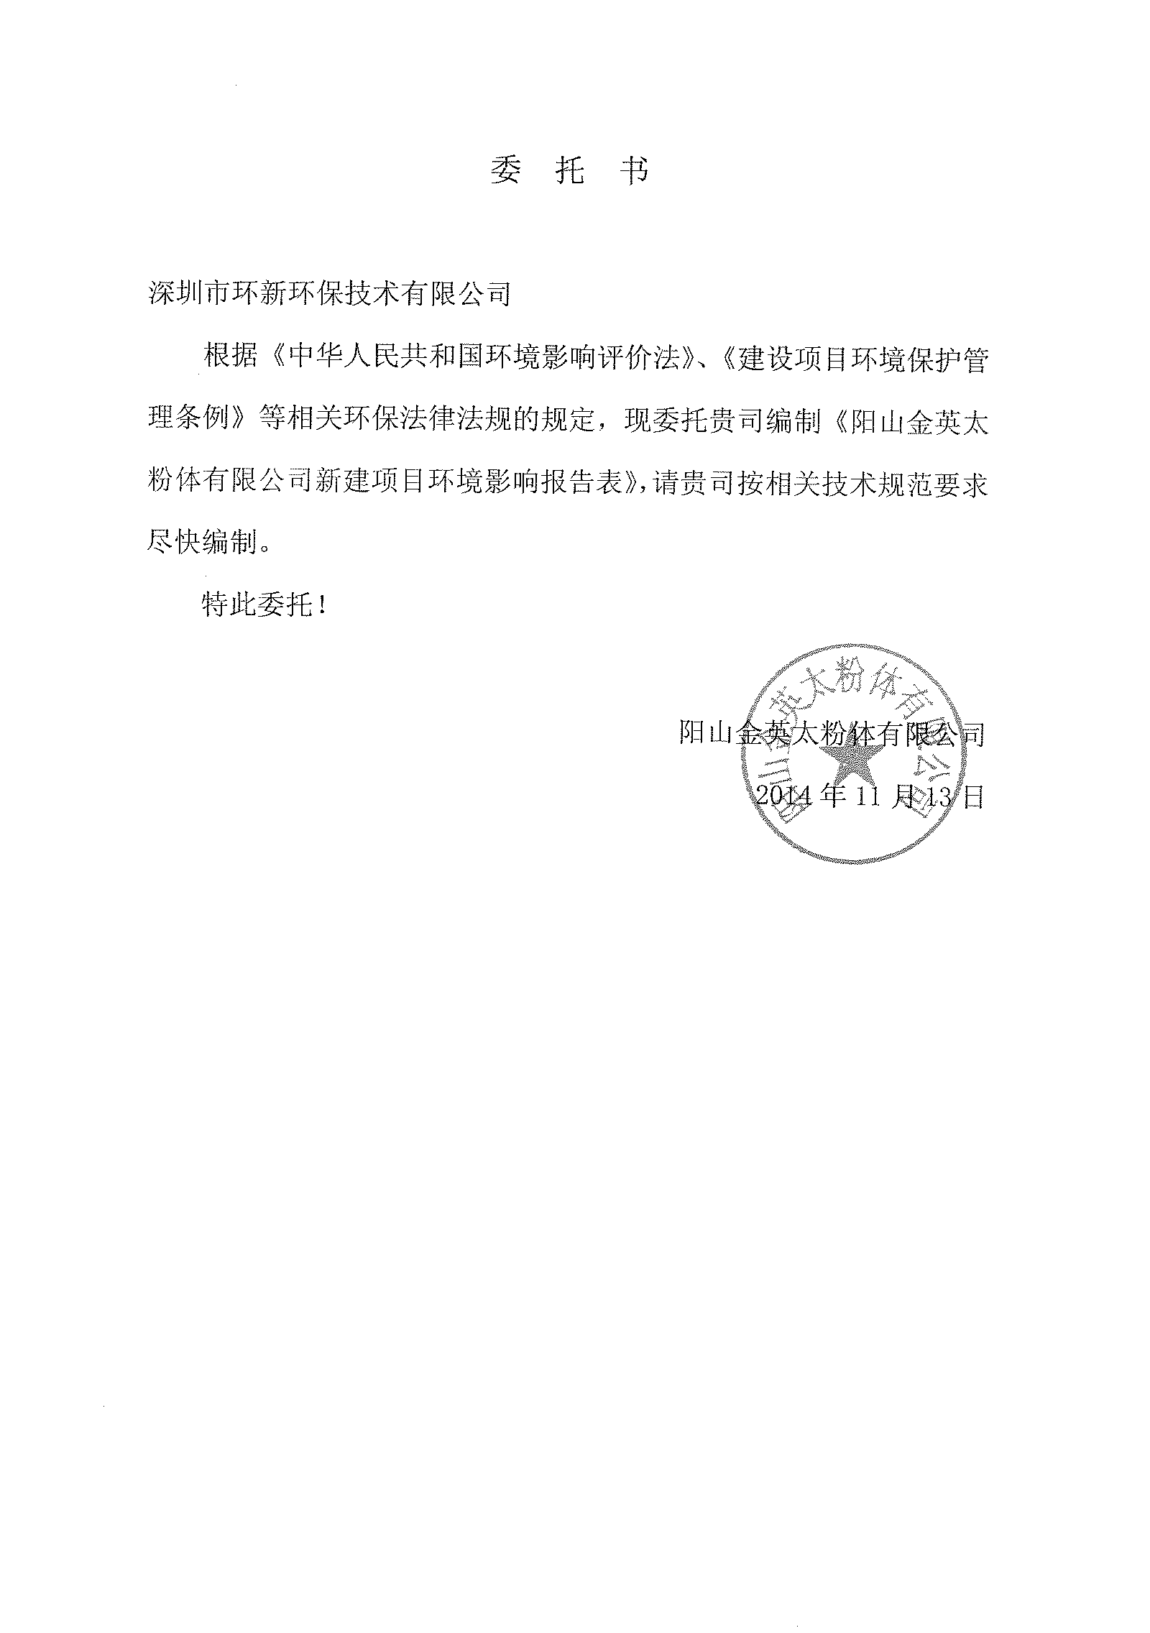
附件2 营业执照
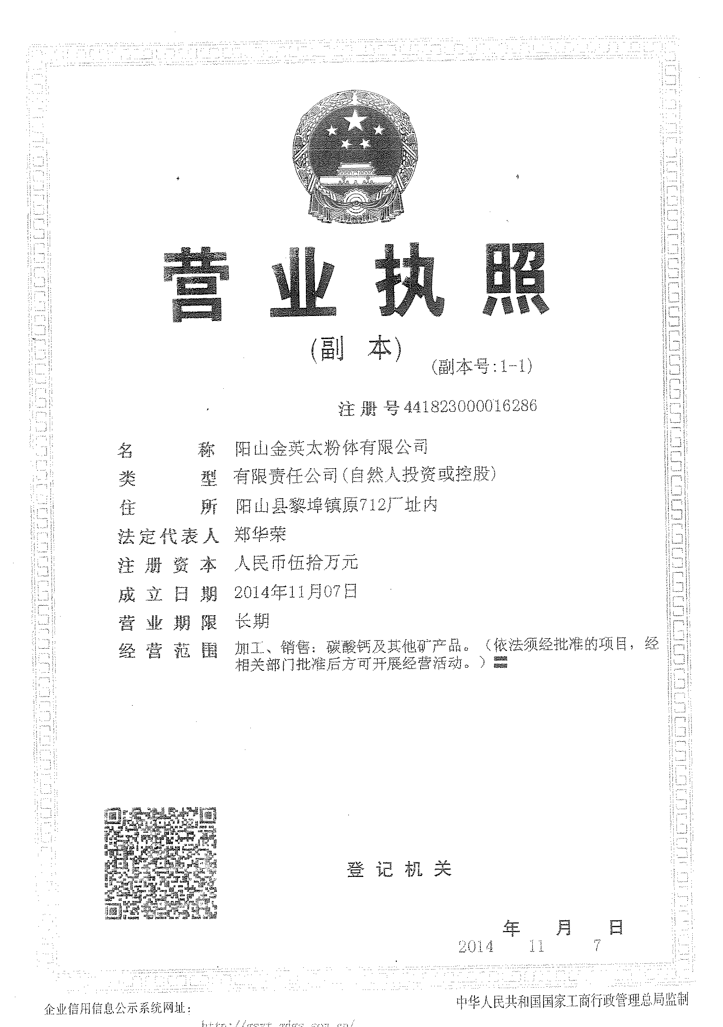
附件3 用地租用协议
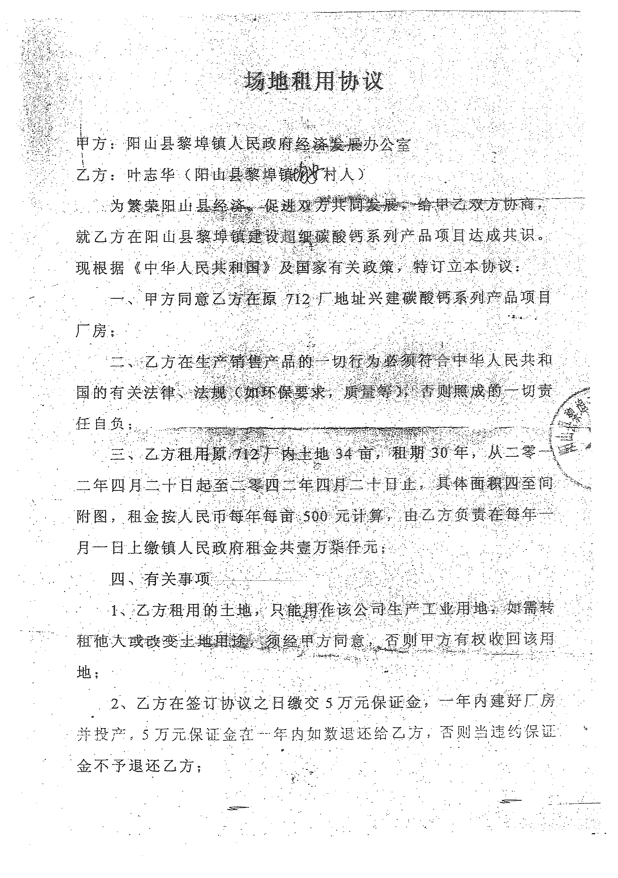
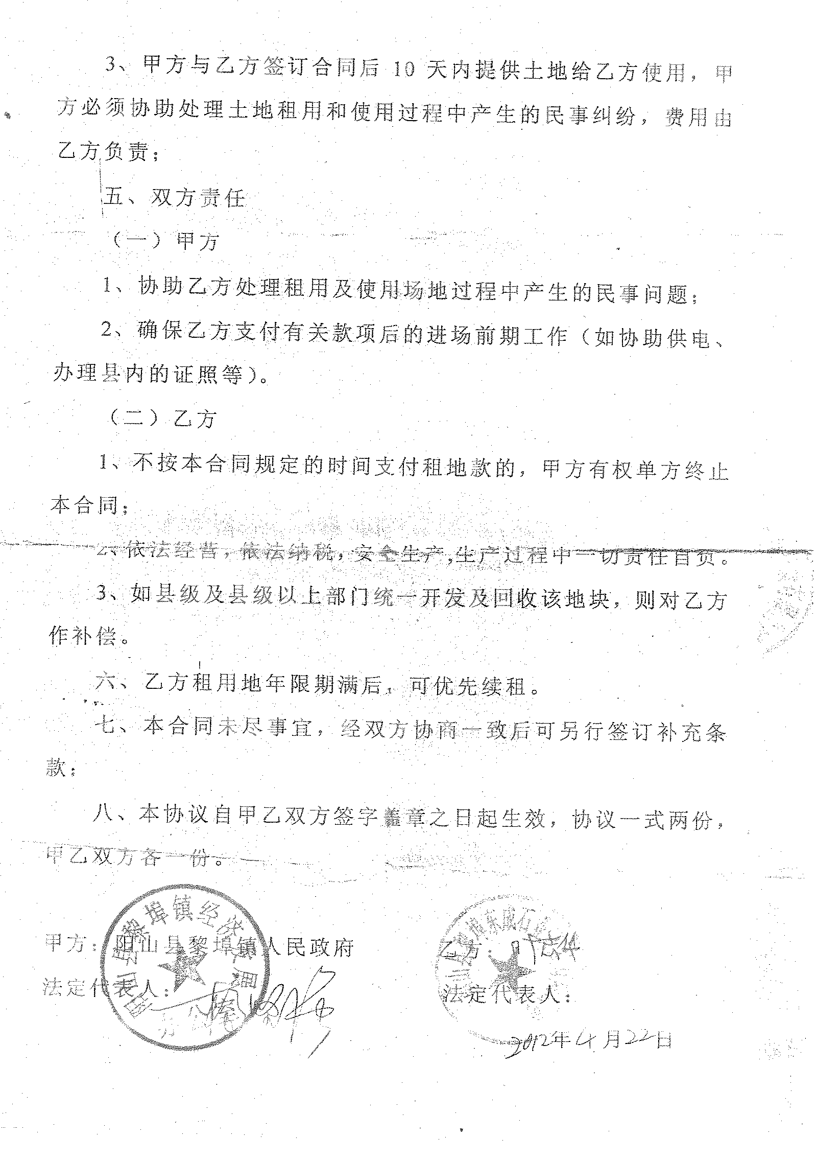

附件4 镇政府证明
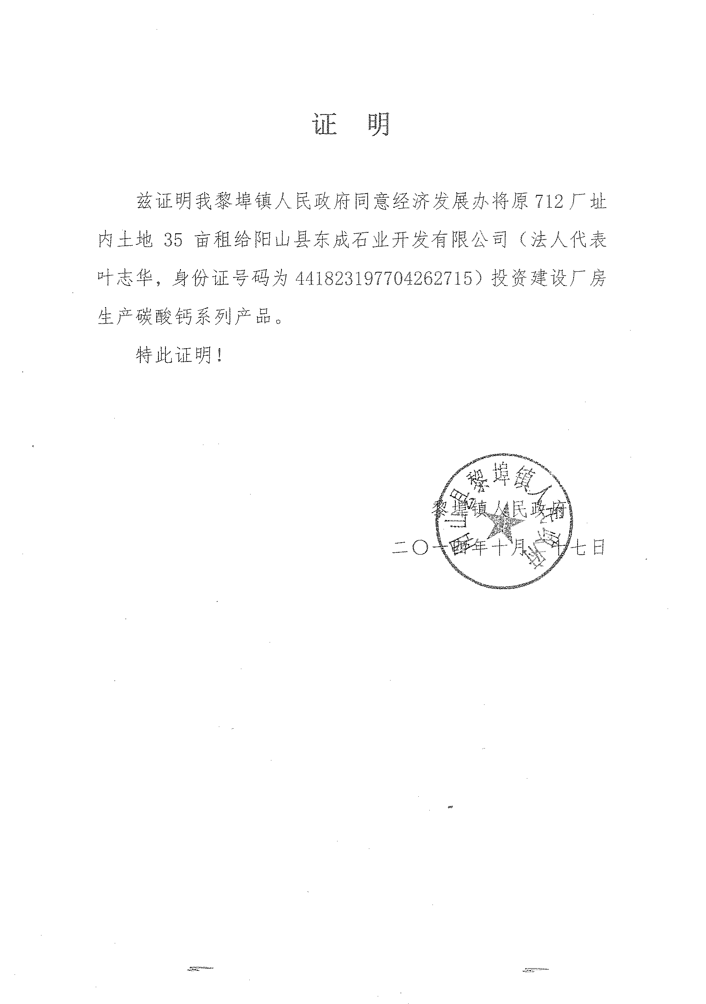

附件5：监测报告
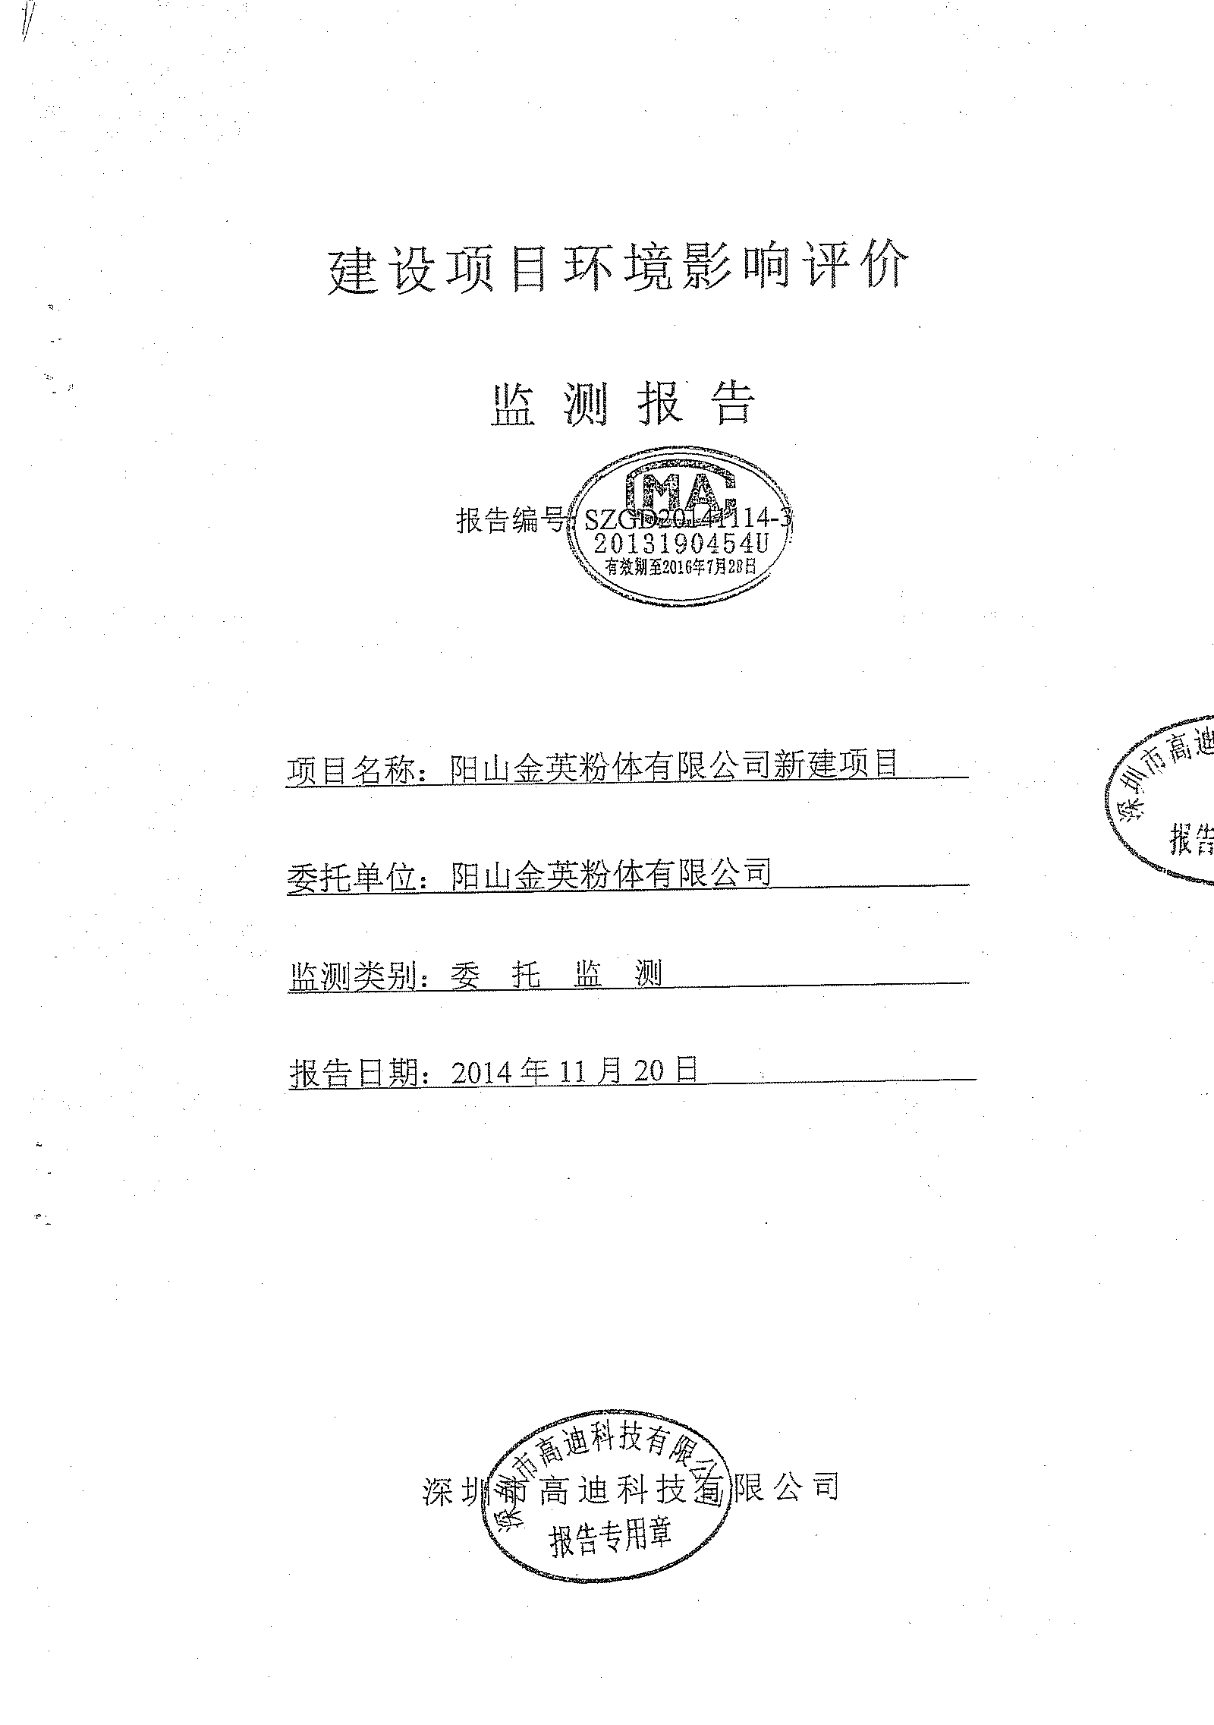

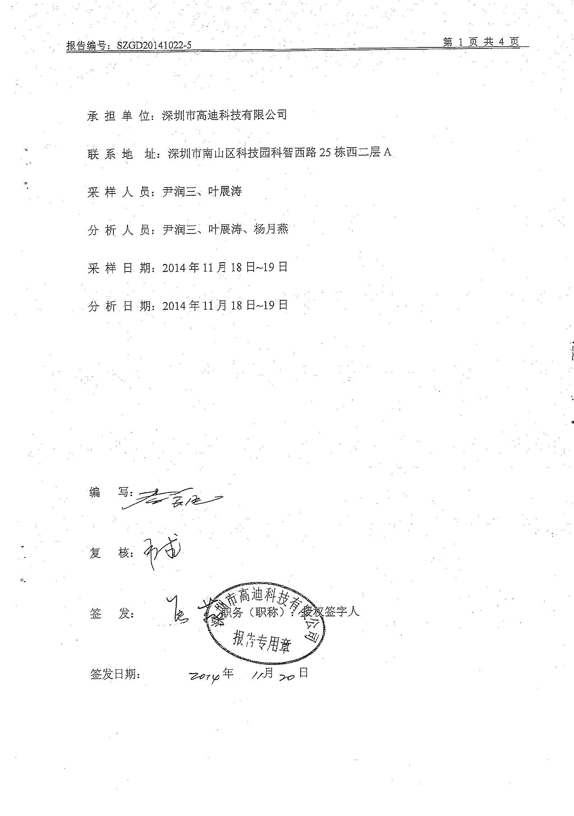

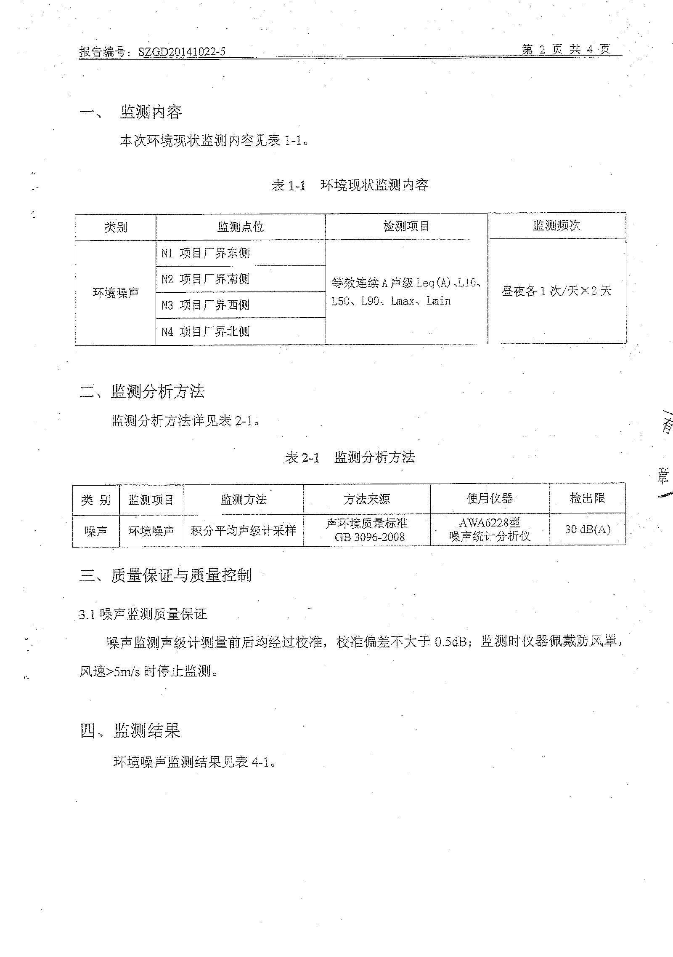

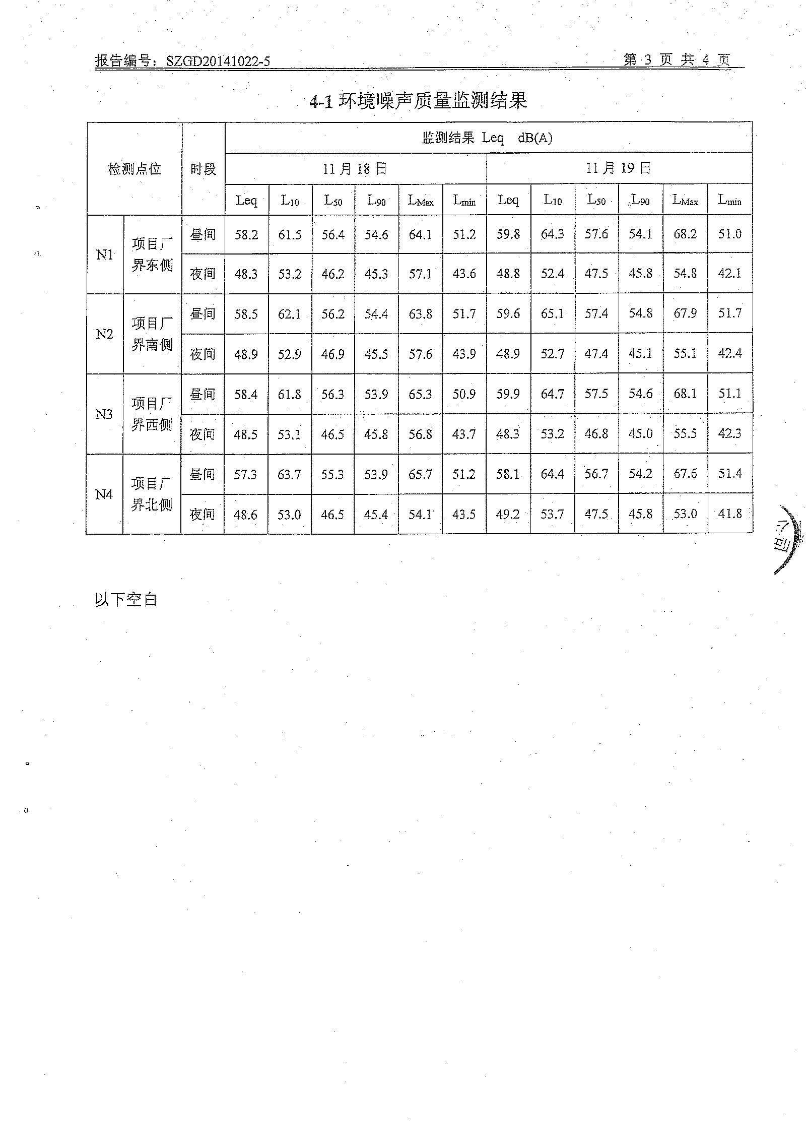

附件5 建设项目环境保护审批登记表
填表单位（盖章）：深圳市环新环保技术有限公司 填表人（签字）： 项目经办人（签字）：
建 设 项 目 | 项目名称 |  | 阳山金英太粉体有限公司年产10万吨碳酸钙系列产品新建项目 |  |  |  |  |  |  |  |  | 建设地点 |  |  |  | 阳山县黎埠镇原712厂址内
建 设 项 目 | 建设内容及规模 |  | 项目总投资1000万元，年产10万吨碳酸钙系列产品，总用地面积为22600平方米(34亩)。 |  |  |  |  |  |  |  |  | 建设性质 |  |  |  | √□新建 □改扩建 □技 术 改 造
建 设 项 目 | 行业类别 |  | 其他非金属矿物制品制造 C3099 |  |  |  |  |  |  |  |  | 环境影向评价  管理类别 |  |  |  | □编 制 报 告 书 √编 制 报 告 表 □填 报 登 记 表
建 设 项 目 | 总投资（万元） |  | 1000 |  |  |  |  |  |  |  |  | 环保投资（万元） |  |  |  | 11.6 |  |  |  | 所占比例（%） |  |  | 1.16%
建设单位 | 单位名称 |  | 阳山金英太粉体有限公司 |  |  |  | 联系电话 |  | 13535963398 |  |  | 评  价  单  位 | 单位名称 |  |  | 深圳市环新环保技术有限公司 |  |  |  |  | 联系电话 |  |  | 13928119520
建设单位 | 通讯地址 |  | 阳山县黎埠镇原712厂址内 |  |  |  | 邮政编码 |  | 513100 |  |  | 评  价  单  位 | 通讯地址 |  |  | 深圳市福田区彩田虹新都彩虹大厦26A |  |  |  |  | 邮政编码 |  |  | 518034
建设单位 | 法人代表 |  | 郑华荣 |  |  |  | 联系人 |  | 陈淼坤 |  |  | 评  价  单  位 | 证书编号 |  |  | 国环评证乙字第2872号 |  |  |  |  | 评价经费
建设项目所处  区域环境现状 | 环境质量等级 |  | 环境空气：《环境空气质量标准》（GB3095-2012）二级 地表水：《地表水环境质量标准》（GB3838-2002）Ⅲ类 地下水： 环境噪声：《声环境质量标准》（GB3096-2008）2类标准 海水： 土壤： 其它：
建设项目所处  区域环境现状 | 环境敏感特征 |  | □自然保护区 □风景名胜区 □ 饮用水水源保护区 □基本农田保护区 □ 水土流失重点防治区 □沙化地封禁保护区 □森林公园 □地质公园 □重要湿地 □基本草原 □文物保护单位 □珍惜动植物栖息地 □世界文化遗产 □重点流域 □重点湖泊 √两控区
污染物排放达标与总量控制（工业建设项目详填） | 排放量及主要  污 染 物 |  | 现有工程（已建+在建） |  |  |  |  | 本工程（拟建或调整变更） |  |  |  |  |  |  |  |  |  | 总体工程（已建+在建+拟建或调整变更）
污染物排放达标与总量控制（工业建设项目详填） |  |  | 实际排  放浓度  （1） | 允许排  放浓度  （2） | 实际排  放总量  （3） | 核定排  放总量  （4） |  | 预测排  放浓度  （5） |  | 允许排  放浓度  （6） | 产生量  （7） |  |  | 自身  削减量  （8） | 预测排  放总量  （9） |  | 核定排  放总量  （10） | “以新带老”削减量  （11） | 区域平衡替代削减量  （12） |  |  | 预测排  放总量  （13） |  | 核定排  放总量  （14） | 排放增减量  （15）
污染物排放达标与总量控制（工业建设项目详填） | 废 水 |  |  |  |  |  |  |  |  |  | 0.0420 |  |  |  | 0.042 |  | 0.042 | -- | -- |  |  | 0.042 |  | 0.042 | 0.042
污染物排放达标与总量控制（工业建设项目详填） | 化学需氧量 |  |  |  |  |  |  |  |  |  | 0.105 |  |  | 0.0672 | 0.0378 |  | 0.0378 | -- | -- |  |  | 0.0378 |  | 0.0378 | 0.0378
污染物排放达标与总量控制（工业建设项目详填） | 氨 氮 |  |  |  |  |  |  |  |  |  | 0.0126 |  |  | 0.0084 | 0.0042 |  | 0.0042 | -- | -- |  |  | 0.0042 |  | 0.0042 | 0.0042
污染物排放达标与总量控制（工业建设项目详填） | 石 油 类
污染物排放达标与总量控制（工业建设项目详填） | 废 气
污染物排放达标与总量控制（工业建设项目详填） | 二 氧 化 硫
污染物排放达标与总量控制（工业建设项目详填） | 烟 尘
污染物排放达标与总量控制（工业建设项目详填） | 工 业 粉 尘 |  |  |  |  |  |  | -- |  | -- | 0.984 |  |  | 0.0935 | 0.049 |  |  |  |  |  |  | 0.049 |  | 0.049 | 0.049
污染物排放达标与总量控制（工业建设项目详填） | 氮 氧 化 物
污染物排放达标与总量控制（工业建设项目详填） | 工业固体废物 |  |  |  |  |  |  |  |  |  | 0.12 |  |  | 0.12 | 0 |  | 0 |  |  |  |  | 0 |  | 0 | 0
污染物排放达标与总量控制（工业建设项目详填） | 与项目有关的其它特征污染物
注：1、排放增减量：（+）表示增加，（-）表示减少； 2、（12）：指本项目所在区域通过“区域平衡”专为本工程台带削减的量； 3、（9）=（7）-（8），（15）=（9）-（11）-（12），（13）=（3）-（11）+（9）
4、计量单位：废水排放量——万吨/年；废气排放量——万立方米/年；工业固体废物排放量——万吨/年； 水污染物排放浓度——毫克/升；大气污染物排放浓度——毫克/立方米；水污染物排放量——吨/年；大气污染物排放量——吨/年；

主要生态破坏控制指标 | 影响及主要措施  生态保护目标 |  | 名称 |  | 级别或种类数量 | 影响程度（严重、一般、小） | 影响方式（占用、切隔阻断或二者均有） | 避让、减免影响的数量或采取保护措施的种类数量 | 工程避让  投资  （万元） | 另建及功能区划调整投资  （万元） |  | 迁地增值保护  投资  （万元） |  | 工程防护治理投资（万元） |  | 其他
主要生态破坏控制指标 | 自然保护区
主要生态破坏控制指标 | 水源保护区
主要生态破坏控制指标 | 重要湿地
主要生态破坏控制指标 | 风景名胜区
主要生态破坏控制指标 | 世界自然、人文遗产地
主要生态破坏控制指标 | 珍稀特有动物
主要生态破坏控制指标 | 珍稀特有植物
主要生态破坏控制指标 | 类别及形式  占用面积  （hm²） | 基本农田 |  |  | 林地 |  | 草地 |  | 其他 | 移民及拆迁人口数量 | 工程占地拆迁人口 |  |  | 环境影响迁移人口 | 易地安置 |  | 后靠安置 | 其他
主要生态破坏控制指标 | 类别及形式  占用面积  （hm²） | 临时占用 |  | 永久占用 |  |  |  |  |  | 移民及拆迁人口数量
主要生态破坏控制指标 | 面积
主要生态破坏控制指标 | 环评后减缓后恢复的面积 |  |  |  |  |  |  |  |  | 治理水土流失面积 | 工程治理  （Km²） |  | 生物治理  （Km²） | 减少水土流失量  （吨） |  | 水土流失治理率（%）
主要生态破坏控制指标 | 噪声治理 | 工程避让  （万元） |  | 隔声屏蔽  （万元） | 隔声窗  （万元） | 绿化降噪  （万元） | 低噪声设备及工艺（万元） | 其他 |  | 治理水土流失面积


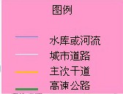
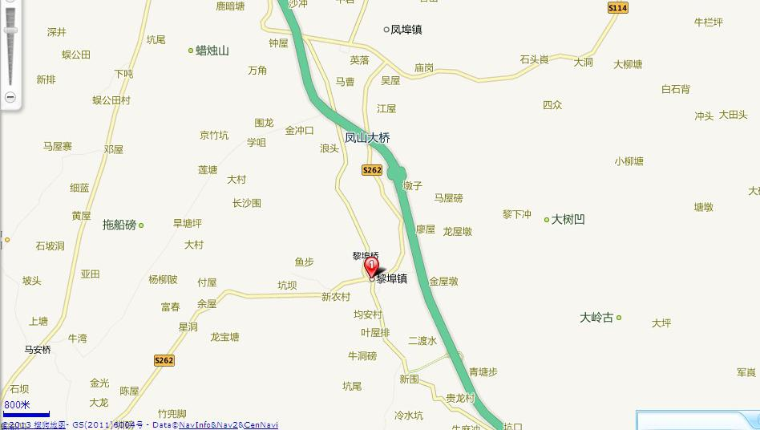
建设项目所在地

附图1 项目地理位置图
项目位置
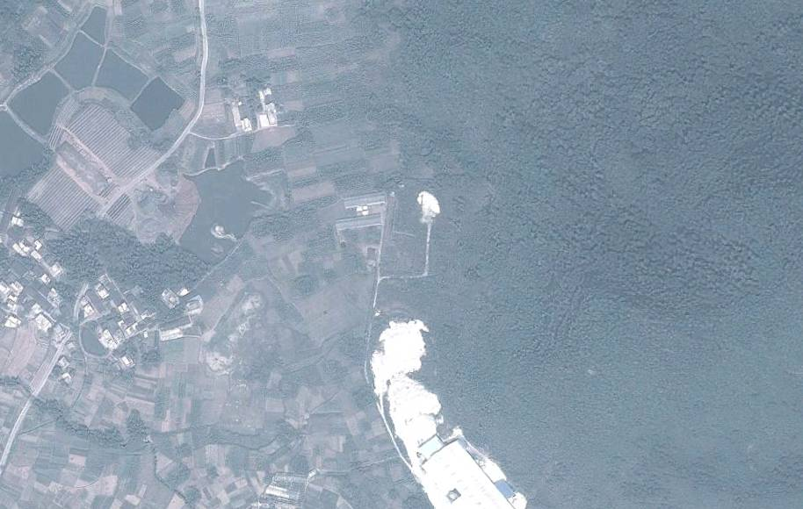
图例
噪声监测点
180米
230米
180米
30米
附图2 项目四至及噪声监测布点图

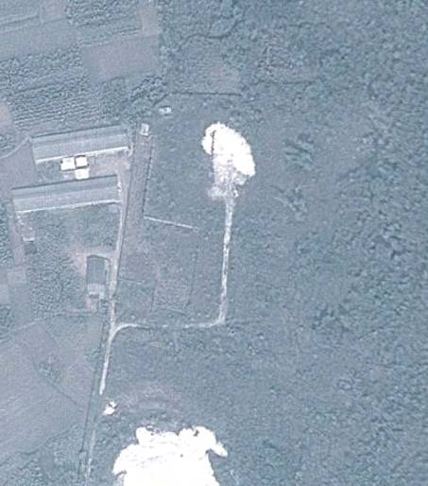
20米
附图3 项目平面布置示意图
图例（污染源位置）
工艺废气排放口
生活污水处理装置
沉砂池

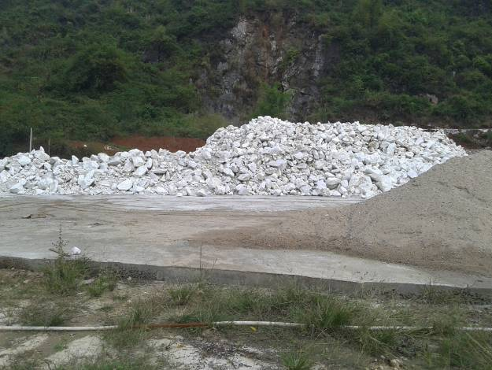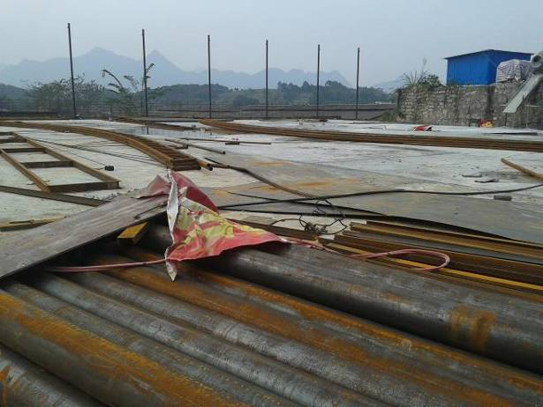
项目矿石堆场现状图 项目拟选磨粉车间现状图
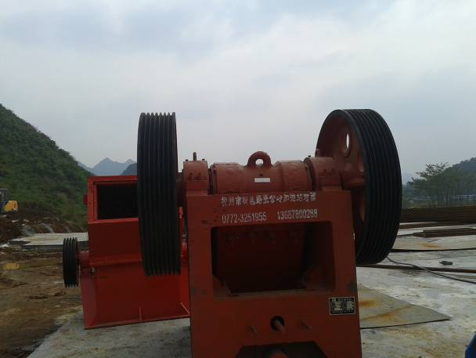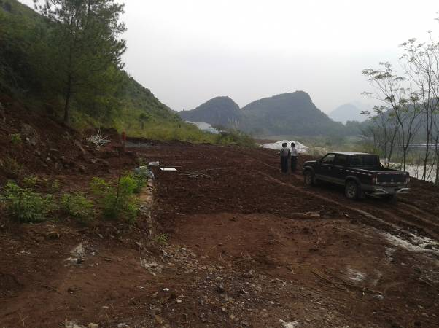
项目拟安装的颚式破碎机 项目办公区位置现状图
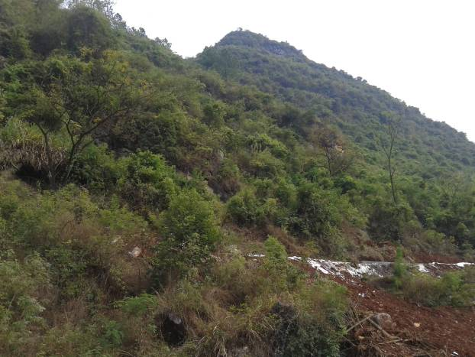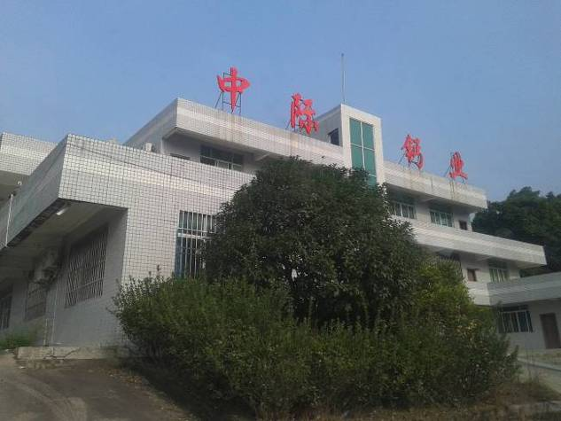
项目东面的山林地 项目南面的中际钙业公司
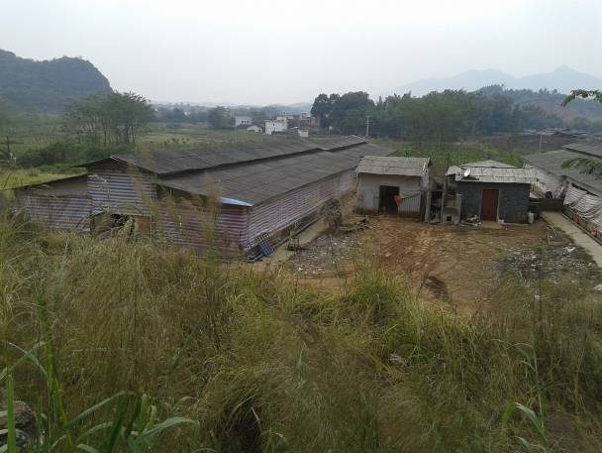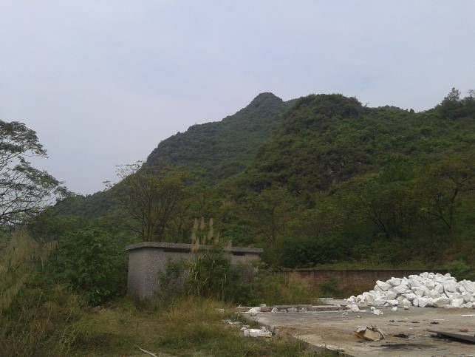
项目西面的私人养猪场 项目北面的山林地
附图4 项目选址地现状及项目周边照片

